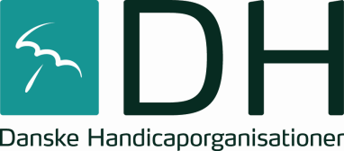
Danske Handicaporganisationer – Odense
v/ formand Birthe Malling, Grævlingløkken 36D, 5210 Odense NV
Telefon: 4034 3527. E-mail: malling@post.tdcadsl.dk
Hjemmeside: www.handicap.dk/lokalt/dsi-odense.dk

Referat
Bestyrelsesmøde
Mandag, den 28. august 2018 kl. 19
DH-Odenses lokale i Seniorhuset i Odense.
Mødedeltagere: Birthe Malling (Muskelsvindfonden), Keld Nielsen (Dansk Blindesamfund), Birthe Bjerre (UlykkesPatientForeningen og PolioForeningen), Nina Breilich (UlykkesPatientForeningen og PolioForeningen), Rene Henriksen (Scleroseforeningen), Arne Hansen (Hjernesagen), Sven Uglebjerg (LEV), Erik Vind Frost (Dansk Blindesamfund), Preben Apager (SIND), Helge Petersen (Lungeforeningen) og Birthe Petersen (Lungeforeningen).
Gæst: Folketingsmedlem Trine Bramsen fra Socialdemokratiet.

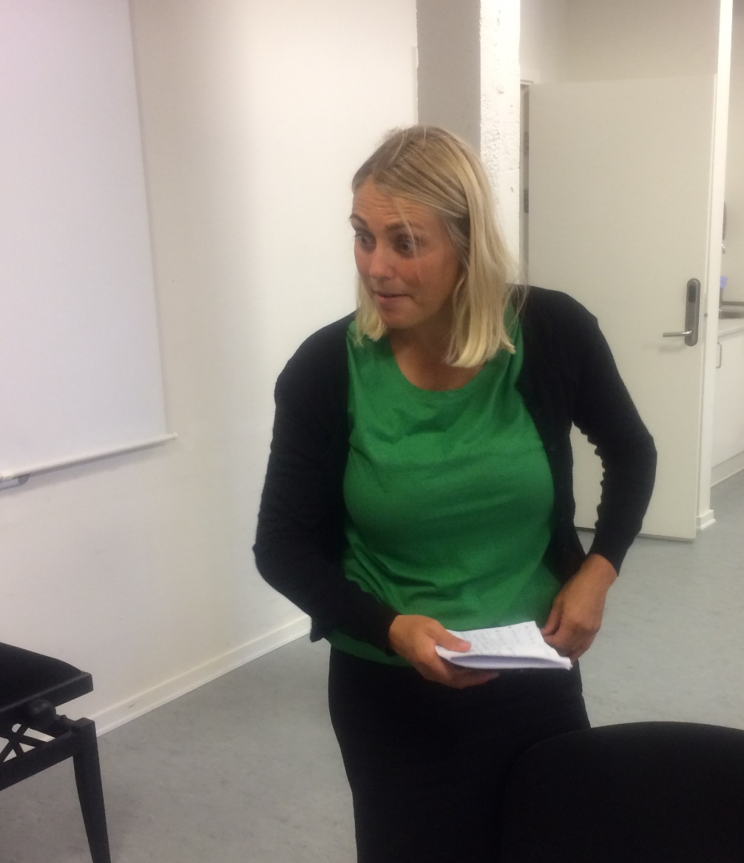

Birthe Malling bød velkommen til Socialdemokratisk folketingsmedlem Trine Bramsen.
Trine Bramsen betragtede sig mest som budbringer til folketinget. Hun så sig selv som en, der var kommet ud til borgerne for at opleve og hører hvad der rørte sig i folkehavet. Hun ville gerne høre om borgernes problemer og tage dem med til Socialdemokratiet og folketinget.
Privat bor Trine på Thurø ved Svendborg; men er nødsaget til at have en mindre lejlighed i København, når hun skal passe det krævende retspolitiske ordførerskab for Socialdemokratiet.
Trine Bramsen er valgt til folketinget på Fyn.
Der skal være valg til folketinget senest medio juni 2019, hvilket præger den politiske debat og alle de politiske initiativer der nu kommer fra alle sider.
Trine Bramsen pointerede, at Socialdemokratiet var bedst til at hjælpe borger med et bedre sundheds tilbud, højne den sociale standard og forbedre forholdene for borgerne med handicap.
Trine Bramsen fremhævede, at vi nu befandt os i en højkonjunktur, hvor de private virksomheder mangler arbejdskraft; derfor er det nu, vi har mulighed for at introducere borger med begrænset jobmulighed for arbejdsmarkedet – så fleste mulig oplever glæden ved arbejde og at kunne bidrage til samfundet.
Trine Bramsen vil gerne forbedre sundhedsvæsnets strategi for at hjælpe syge borgere, der har udsigt til en begrænset levetid.
Trine Bramsen mente i øvrigt, at behandlingstilbuddene til de psykiske syge skulle forbedres væsentligt.
Der er en tendens til at fravælge ikke perfekte borgere på arbejdsmarkedet, de bliver ofte parkeret på offentlig forsørgelse.
Værdi politik: Det bliver et stort emne i den kommende valgkamp, forudså Trine Bramsen.
Udlændingepolitik: Der er strammet meget op for at begrænse indvandringen. Det var nødvendigt at begrænse indvandringen, da hjælpe til mange indvandre ville fratage andre borgergrupper en nødvendig hjælp. Politisk har vi strammet meget, men nu må vi videre til andre væsentlig politiske emner.
Efter Trine Bramsens indlæg, havde bestyrelsesmedlemmer fra DH-Odense mulighed for at redegøre for de forbedringer de ønsker sig.
Preben Apager: Der er problemer for psykiske syge, der oplever overgreb fra plejepersonale på institutionerne – ligeledes er det et problem at psykisk syge overfalder plejepersonale. Alle overfald bør anmeldes.
Birthe Bjerre: Der mangler helhedssyn i sundhedsvæsenet. Man bør i sundhedsvæsenet undersøge hele patienten og ikke kun det problem, som borgeren henvender sig med til sundhedsvæsenet.
Erik Vind Frost: Der er et komplekst problem i sundhedsvæsenet. De enkelte institutioner i sundhedsvæsenet samarbejder ikke – det gælder sygehuse, praktiserende læger og hjemmeplejen.
Læge journaler fra sygehusene bliver ikke brugt, der kan være spærringer der gør, at det ikke er muligt at hente information fra sygehusene. Det problem skulle gerne være løst med sundhedsplatformene, der gerne skulle være en hjælp i det samlede sundhedsvæsen. Der skrives meget, som bliver til lange journaler, der ikke bliver læst. Der bliver begået fejl, der kunne være undgået ved en gennemlæsning af en lang journal.
Birthe Malling: Det er meget svært at få bevilliget en handicapbil.
Birthe Bjerre: Handicapbil er nødvendige for flere handicappede borgere, hvis de skal kunne befordre sig på job.
Erik Vind Frost: Handicappede borgere kan have meget svært ved at finde et job, der kan være et begrænset antal job handicappede kan bestride. Det skal også være muligt, at befordre sig fra bolig til job på en rimelig måde uden brug af for meget tid og uden de store omkostninger.
Mange handicappede bruger meget tid og energi på job og befordring; derfor kan mange handicappede borgere have behov for hjælp i hverdagen.
Nina Brelich: Der mangler hjælp til handicappede børn i folkeskolen.
Birthe Bjerre: Inklusion i folkeskolen har nogle problemer. Der er nogle handicappede børn der skulle inkluderes, der bliver ekskluderet.
Erik Vind Frost: Der er problemer med inklusionsreglerne – det er nogle firkantede regler, der bruges til at bevillige støtte til børn, der har behov for hjælp.
Sven Uglebjerg: Der er håb forud for alle handicappede borgere – de bliver alle raske når de bliver folkepensionister, da bortfalder alle de tilskud borgerne har fået inden man bliver folkepensionist.
Behovet for hjælpemidler og hjælp i dagligdagen forsvinder desværre ikke, hvorfor flere handicappede borgere kan se frem til en pensionisttilværelse i økonomisk armod.
Erik Vind Frost: Arbejdsmarkedspension optjenes kun for borgere, der er i job. Arbejdsmarkedspensionen er et vigtigt bidrag til folkepensionen; men det er kun borgere der har været i job, der optjener til en arbejdsmarkedspension. Mange borgere med handicap, der ikke er på jobmarkedet, optjener således ikke til deres folkepensions tilværelse.
Ligeledes ophører ledsagerordningen for handicappede borger, når borgeren bliver pensionist.
Trine Bramsen:
Genvisitering: Der bruges rigtigt mange mandtimer på ansøgninger om ganske simple ting. Der er en ren tidsrøver for alle med alle de ansøgninger, der skal laves for små simple ting.
Keld Nielsen: Handicapbefordring er geografisk begrænset, man kan ikke blive befordret længere væk end ens nærområde. Fynboer kan ikke befordres udenfor Fyn. Befordringen skal være afsluttet klokken 23. Man kan derfor ikke deltage i familie fester, der varer meget længere end til klokken 22.
Mødet sluttede og Birthe Malling takkede Trine Bramsen med en lille gave.

